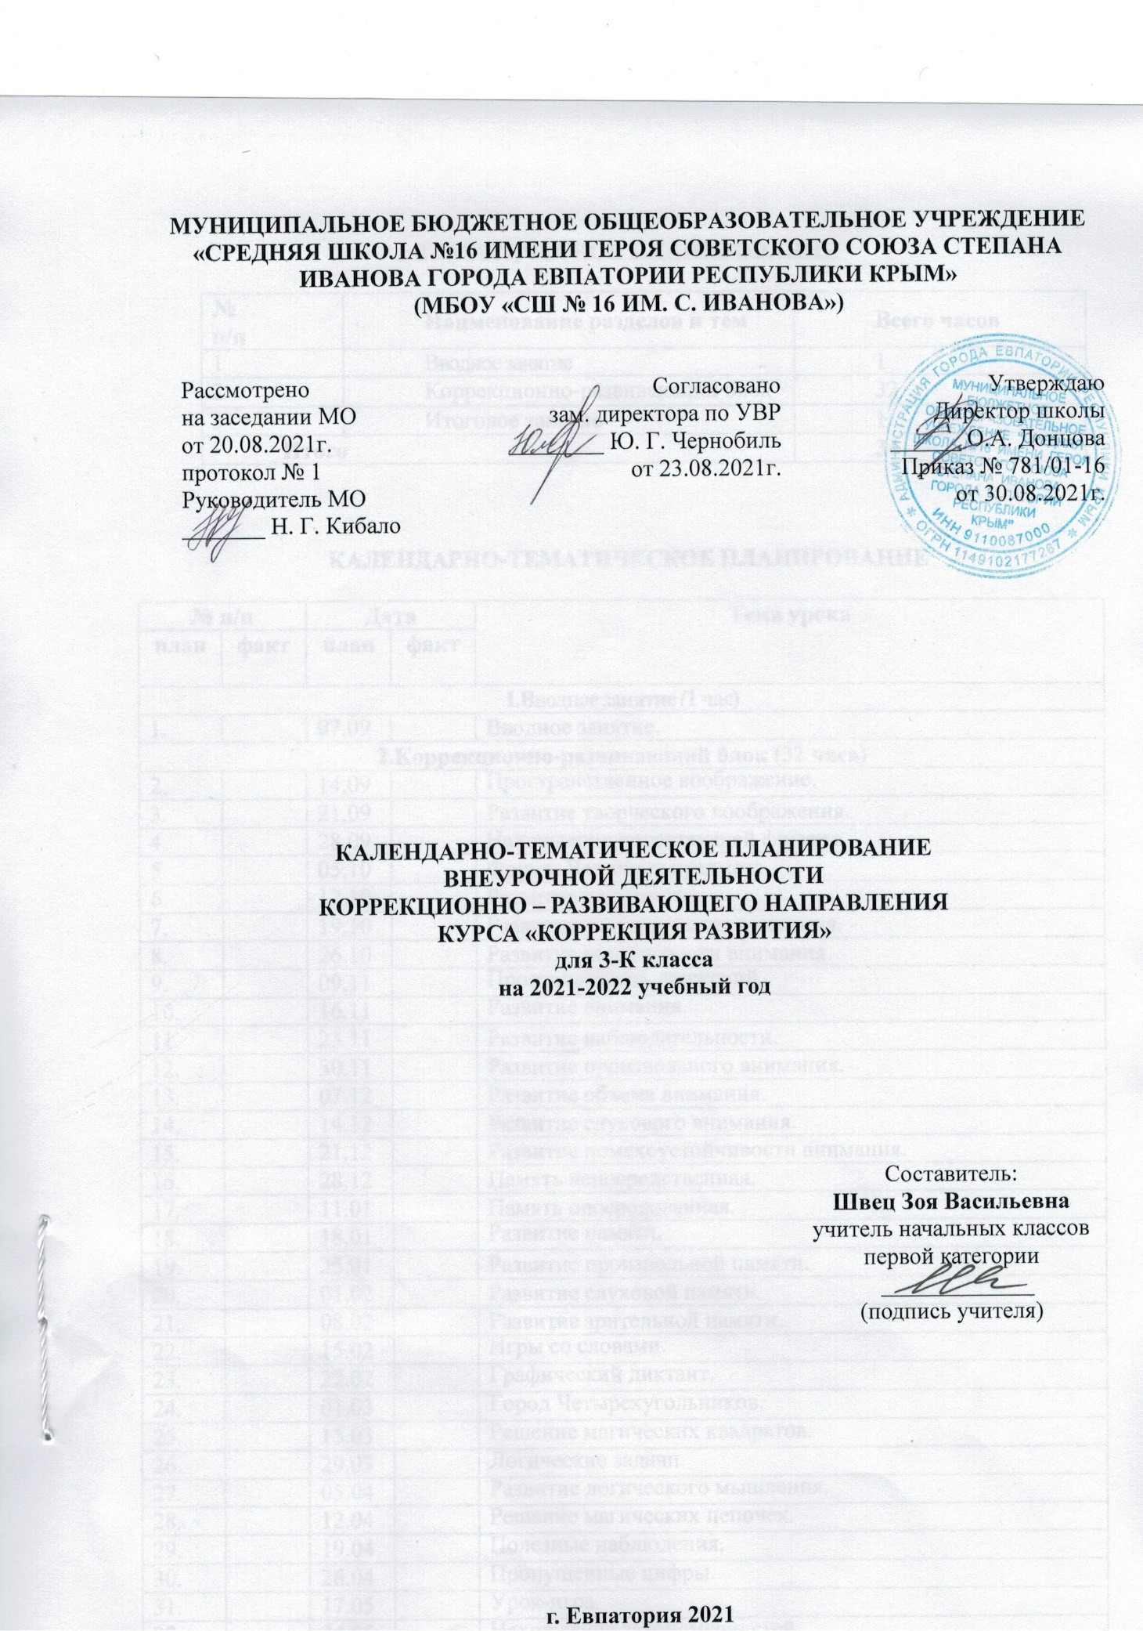

МУНИЦИПАЛЬНОЕ БЮДЖЕТНОЕ ОБЩЕОБРАЗОВАТЕЛЬНОЕ УЧРЕЖДЕНИЕ «СРЕДНЯЯ ШКОЛА №16 ИМЕНИ ГЕРОЯ СОВЕТСКОГО СОЮЗА СТЕПАНА ИВАНОВА ГОРОДА ЕВПАТОРИИ РЕСПУБЛИКИ КРЫМ»
(МБОУ «СШ № 16 ИМ. С. ИВАНОВА»)

Рассмотрено  на заседании МО  от 20.08.2021г.  протокол № 1 Руководитель МО  _______ Н. Г. Кибало | Согласовано  зам. директора по УВР ________ Ю. Г. Чернобиль от 23.08.2021г. | Утверждаю  Директор школы  ______ О.А. Донцова  Приказ № 781/01-16  от 30.08.2021г.

КАЛЕНДАРНО-ТЕМАТИЧЕСКОЕ ПЛАНИРОВАНИЕ
ВНЕУРОЧНОЙ ДЕЯТЕЛЬНОСТИ
КОРРЕКЦИОННО – РАЗВИВАЮЩЕГО НАПРАВЛЕНИЯ
КУРСА «КОРРЕКЦИЯ РАЗВИТИЯ»
для 3-К класса
на 2021-2022 учебный год

Составитель:
Швец Зоя Васильевна
учитель начальных классов
первой категории
_____________
(подпись учителя)

г. Евпатория 2021

ТЕМАТИЧЕСКОЕ ПЛАНИРОВАНИЕ

№  п/п | Наименование разделов и тем | Всего часов
1 | Вводное занятие | 1
2 | Коррекционно-развивающий блок | 32
3 | Итоговое занятие | 1
Итого |  | 34

КАЛЕНДАРНО-ТЕМАТИЧЕСКОЕ ПЛАНИРОВАНИЕ

№ п/п |  | Дата |  | Тема урока
план | факт | план | факт
1.Вводное занятие (1 час)
1. |  | 07.09 |  | Вводное занятие.
2.Коррекционно-развивающий блок (32 часа)
2. |  | 14.09 |  | Пространственное воображение.
3. |  | 21.09 |  | Развитие творческого воображения.
4. |  | 28.09 |  | Нахождение недостающей фигуры.
5. |  | 05.10 |  | Форма. Величина предмета.
6. |  | 12.10 |  | Развитие восприятия.
7. |  | 19.10 |  | Развитие распределения внимания.
8. |  | 26.10 |  | Развитие устойчивости внимания.
9. |  | 09.11 |  | Произвольность движений.
10. |  | 16.11 |  | Развитие внимания.
11. |  | 23.11 |  | Развитие наблюдательности.
12. |  | 30.11 |  | Развитие произвольного внимания.
13. |  | 07.12 |  | Развитие объема внимания.
14. |  | 14.12 |  | Развитие слухового внимания.
15. |  | 21.12 |  | Развитие помехоустойчивости внимания.
16. |  | 28.12 |  | Память непосредственная.
17. |  | 11.01 |  | Память опосредованная.
18. |  | 18.01 |  | Развитие памяти.
19. |  | 25.01 |  | Развитие произвольной памяти.
20. |  | 01.02 |  | Развитие слуховой памяти.
21. |  | 08.02 |  | Развитие зрительной памяти.
22. |  | 15.02 |  | Игры со словами.
23. |  | 22.02 |  | Графический диктант.
24. |  | 01.03 |  | Город Четырехугольников.
25. |  | 15.03 |  | Решение магических квадратов.
26. |  | 29.03 |  | Логические задачи.
27. |  | 05.04 |  | Развитие логического мышления.
28. |  | 12.04 |  | Решение магических цепочек.
29. |  | 19.04 |  | Полезные наблюдения.
30. |  | 26.04 |  | Пропущенные цифры.
31. |  | 17.05 |  | Урок-игра.
32. |  | 24.05 |  | Нахождение закономерностей.
33. |  |  |  | Как достичь цели. Учимся планировать.
3.Итоговый диагностический блок (1 час)
34. |  |  |  | Комплексное итоговое занятие.

